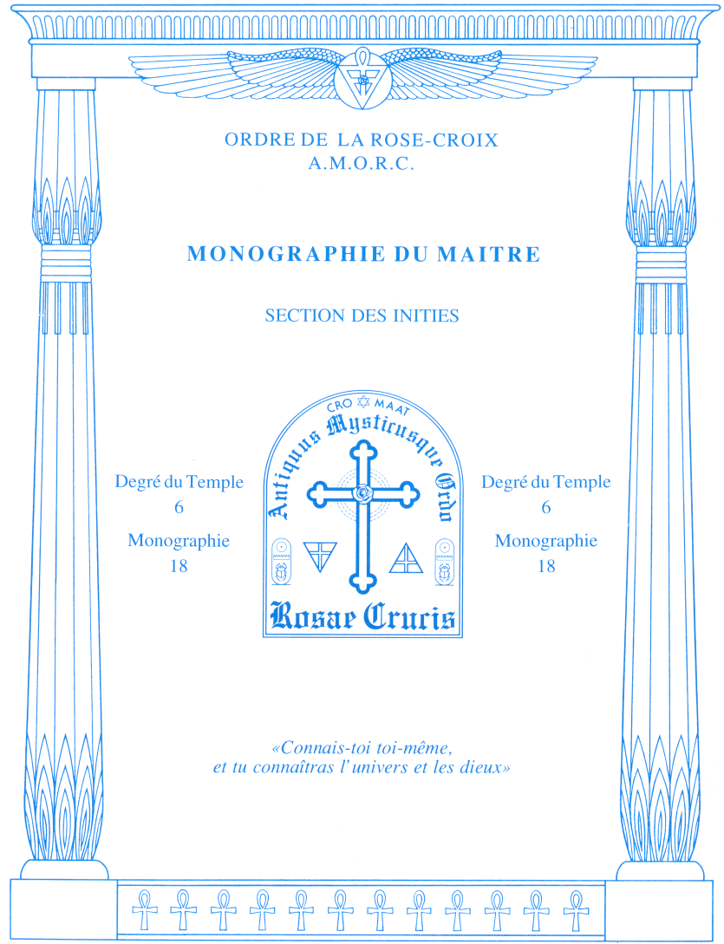

Voici donc la dernière partie du rapport que nous voulions vous présenter en concordance avec cette série de monographies. Nous espérons que vous en avez pris connaissance avec la plus grande attention et qu'il a été pour vous d'un grand intérêt. Parmi les nombreux articles que la section de recherches en médecine de l'Université Rose-Croix Internationale a publiés au sujet de la guérison, ce rapport montre bien que notre Ordre s'efforce constamment de renforcer et de préciser les liens qui devraient unir le mysticisme et la science dans le domaine de la santé et, d'une manière générale, dans tout ce qui concerne le bien-être matériel et spirituel de l'homme.

«Les traitements rosicruciens permettent de polariser les potentiels du courant continu du corps. Lorsqu'ils sont correctement polarisés, ces potentiels peuvent apporter la guérison par contact. A cet égard, beaucoup de travaux scientifiques commencent à établir la justesse de nos enseignements concernant la nature psychique des champs magnétiques du corps et l'effet yu 'ont sur lui de faibles champs magnétiques extérieurs. Quand on effectue les mesures entre la main gauche négative et la main droite positive, la plupart des individus soumis à des tests dans nos laboratoires présentent une différence de potentiel de courant continu de seulement -3 à -10 millivolts. Par des exercices de relaxation et de visualisation prolongés, on constate un effet équilibrant sur le corps, et la différence de potentiel peut descendre en dessous d'un millivolt. A l'inverse, l'anxiété mentale chronique ou la tension et la maladie, ainsi que les traumatismes psychiques et physiques, peuvent élever cette différence de potentiel bien au-dessus de 20 millivolts. On a pu observer de telles augmentations du potentiel de courant continu en corrélation avec des dommages corporels, celles-ci ayant cessé quand la réparation était achevée. Ces "potentiels spontanés de réparation" sont particulièrement notables sur l'un ou l'autre des côtés souffrant d'une blessure. Les effets curatifs du courant continu peuvent aussi être stimulés par des applications externes de faibles champs électromagnétiques. Comme cela est expliqué dans les enseignements de l'A.M.O.R.C., on peut ainsi appliquer les mains aux endroits d'un dommage avec une orientation convenable par rapport aux polarités positive et négative du corps, une telle application permettant d'obtenir une guérison plus rapide.
En conclusion, nous pouvons dire qu'il y a deux types de potentiels électriques nerveux. L'un est véhiculé par le système nerveux cérébro-spinal sous forme de potentiel d'action rapide. Lorsqu'ils sont issus du monde extérieur, ce sont les influx nerveux sensitifs ; lorsqu'ils proviennent du cerveau pour commander les actions volontaires, ce sont les influx ner^{v}eux moteurs. Ce potentiel cérébro-spinal fonctionne donc de manière binaire sous forme de dépolarisations membranaires qui se déplacent par groupes rythmiques le long des fibres nerveuses, lesquelles peuvent être considérées comme des fils électriques. L'autre potentiel électrique est un courant continu qui prend naissance dans les cellules périneuronales, en particulier au niveau des ganglions orthosympathiques et des plexus nerveux. Ce courant est sensible aux changements de champs magnétiques et peut s'harmoniser avec une énergie curative plus subtile. Son caractère continu fait que c'est sa polarisation positive ou négative qui est surtout importante. En étant polarisé positivement, négativement ou de manière neutre, il s'harmonise avec les vibrations curatives positives, négatives ou neutres de la Force Vitale, et permet ainsi de contrôler l'équilibre des énergies vibratoires internes du corps en les adaptant constamment au milieu dans lequel l'homme évolue. Un tel courant autonome réagit et permet à l'organisme de s'adapter aux rayonnements cosmiques, ainsi qu'aux champs magnétiques et telluriques, car il possède ses propres centres de force ce sont les ganglions orthosympathiques et les plexus nerveux. C'est pourquoi la thérapeutique rosicrucienne est basée sur la stimulation de ces centres et plus particulièrement .sur celle des ganglions de chacune des deux chaînes orthosympathiques du système nerveux autonome».
SECTION DE RECHERCHES EN MÉDECINE DE L'U.R.C.I.
Ordre de la Rose-Croix A.M.O.R.C. Section des Initiés
SIXIÈME DEGRÉ NUMÉRO 18
Cher frater, chère soror,

La liste des maux indiqués sur le schéma figurant dans cette mono-graphie n'est pas très longue, mais elle met en évidence des douleurs qui occasionnent toujours de pénibles souffrances. Il est possible de les soulager et de neutraliser leur cause en appliquant un traitement positif ou négatif sur les ganglions lombaires, notamment sur les deuxième, troisième et quatrième. Ils correspondent à une zone située dans le bas du dos, mais au-dessus des vertèbres sacrées. Cette zone, nous le rappelons, se trouve approximativement au niveau du nombril. Par ailleurs, souvenez-vous que nous n'utilisons jamais les ganglions sacrés dans les traitements rosicruciens et qu'il n'existe pas de ganglions coccygiens. Après le quatrième ganglion sacré, les deux chaînes orthosympathiques du système nerveux autonome se rejoignent dans un ganglion terminal.

LES BLESSURES EXTERNES Dans la monographie précédente, nous avons décrit les deux grands types de douleurs dont nous pouvons souffrir. Nous avons vu qu'elles ne correspondent pas au même genre d'affections et qu'elles nécessitent un traitement différent. Il en existe une troisième sorte que nous pouvons associer aux coups et aux blessures externes qui n'exigent pas d'intervention médicale, mais qui occasionnent cependant une certaine souffrance sur le moment. Tel est le cas, par exemple, d'une coupure légère, d'une écorchure, d'une brûlure superficielle, d'une piqûre d'insecte, d'une ecchymose ou d'une enflure causée par un choc peu violent, etc. Dans ce cas, vous devez procéder de la manière suivante :

- Placez l'index et le majeur réunis de la main gauche d'un côté de l'endroit douloureux et l'index et le majeur réunis de la main droite de l'autre côté, comme le montre l'illustration.
- Vos doigts étant ainsi placés, procédez à une série de respirations profondes neutres. Celles-ci, rappelons-le une fois encore, se font en inspirant et en expirant profondément par le nez, sans blocage de la respiration.
- Après avoir effectué l'ensemble de ce processus pendant environ cinq minutes, cessez le traitement. Si la douleur persiste, vous pouvez le renouveler après une pause d'au moins quinze minutes.
Bien que ce type de traitement soit très efficace pour soulager la douleur et accélérer les processus de cicatrisation et de guérison, il doit néanmoins être accompagné des soins classiques que l'on fait en pareil cas pour éviter toute infection ou tout autre dommage de ce genre (désinfectants, pommades appropriées, etc.). De plus, si les souffrances persistent en durée et en intensité, il faut absolument consulter un médecin ou toute personne exerçant une profession paramédicale. En effet, certaines blessures en apparence bénignes peuvent occasionner de graves infections.
Cette monographie spéciale constitue la dernière de la série que nous avons consacrée à l'énumération des troubles mineurs et majeurs que l'on peut soulager ou guérir par l'application de la thérapeutique rosicrucienne. Au cours de notre prochaine période de sanctum, nous poursuivrons notre étude de la guérison et examinerons en détail comment procéder pour appliquer un traitement rosicrucien à autrui. En attendant, nous vous recommandons à nouveau d'accorder toute votre attention à l'étude de ces schémas et de bien vous imprégner de leur contenu.
Avec nos meilleurs voeux de Paix Profonde, Sincèrement et fraternellement.
LE MAÎTRE DE VOTRE CLASSE

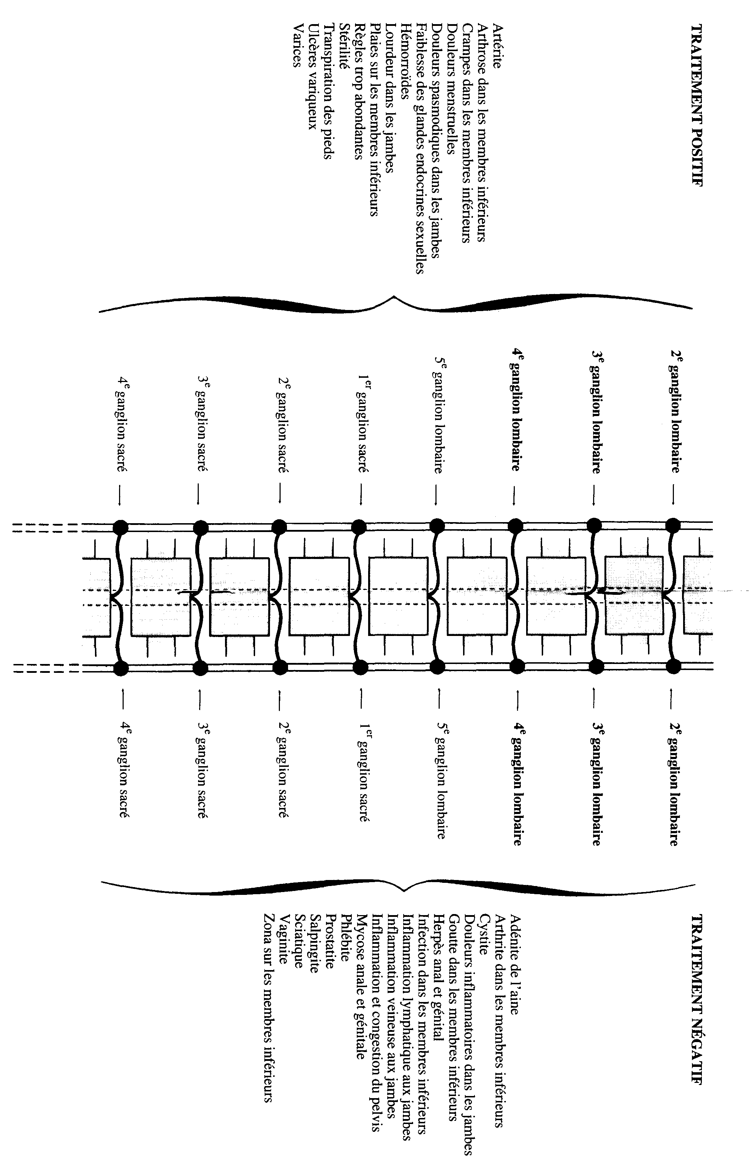

Résumé de cette monographie
Le résumé de cette monographie est consacré à un rappel de la méthode à suivre pour appliquer les traitements négatif et positif. Nous pensons que cette répétition volontaire vous aidera à mieux assimiler les principes de base de la thérapeutique rosicrucienne.
TRAITEMENT NÉGATIF
Appliquer le pouce, l'index et le majeur réunis de la main gauche sur le côté droit de la colonne vertébrale, juste au-dessus du ganglion orthosympathique approprié. Tout en maintenant les doigts dans cette position, faire des respirations profondes négatives. Celles-ci s'effectuent en inspirant profondément par le nez, en expirant complètement par le nez, et en bloquant les poumons vides d'air le plus longtemps possible, sans toutefois en éprouver de gêne.
TRAITEMENT POSITIF
Appliquer le pouce, l'index et le majeur réunis de la main droite sur le côté gauche de la colonne vertébrale, juste au-dessus du ganglion orthosympathique approprié. Tout en maintenant les doigts dans cette position, faire des respirations profondes positives. Celles-ci s'effectuent en inspirant profondément par le nez, en retenant l'air le plus longtemps possible dans les poumons, sans toutefois en éprouver de gêne, et en expirant lentement par le nez.
NOTE : Pour tous les cas faisant intervenir un opérateur ou un patient gaucher, se reporter à l'application pratique de la monographie numéro 14.

